Bild

Kann man ein Handy
mit einer Solarhülle laden?

Kurzfassung:
Die Idee von unserem Projekt ist, dass wir ein Handy mit Solar-Energie laden möchten. Das ist gut dafür, dass die Stromrechnung günstiger wird. Um zu überprüfen, ob dies möglich ist, haben wir einen Halogenstrahler auf unterschiedlichen Höhen über unsere Solar-Panels und ein Luxmeter gehalten. Wir wollen überlegen, ob es möglich ist, ein Handy oder andere Kleinelektronik über eine kleine Solarhülle zu laden.

Inhaltsverzeichnis

1.0 Einleitung 4
2.0 Methode und Vorgehensweise 4
2.1 Die verschiedenen Solarplatten 4
2.2 Der Versuchsaufbau 5
2.3 Die Vesuchsdurchführung 7
3.0 Ergebnisse 8
4.0 Diskussion 10
4.1 Interpretation der Ergebnisse 10
4.2 Fehleranalyse 10
4.3 Erkenntnisgewinn, Praktische Relevanz 10
5.0 Zusammenfassung 11
6.0 Quellen- und Literaturverzeichnis 11

1.0 Einleitung
Bei unserem Projekt „Kann man ein Handy mit einer Solarhülle laden?“ haben wir probiert ein mit Handy mithilfe von Solarzellen auf der Rückseite der Hülle zu laden.Jeder kennt ja bestimmt das Problem man ist unterwegs hat sein Handy dabei und man muss eine wichtige Naricht schreiben und dann hat das Handy keinen Akku mehr dadurch kamen wir auf die Idee eine Hülle zu erfinden die das Handy mithilfe von Solarplatten auf der Rückseite laden kann.

2.0 Methode und Vorgehensweise
Wir haben die Hülle mit den Solarplatten auf den Tisch mit dem Halogenstrahler gelegt und ihn auf die verschiedenen Höhen eingestellt. Das Handy was wir laden wollen ist ein Samsung Galaxy S7 aus dem Jahre 2016. Wir haben deswegen so ein altes Endgerät genommen, da der Akku nicht so viel Spannung benötigt. Das Endgerät hat eine Displaygröße von 5,1 Zoll. Außerdem haben wir die Lichtstärke mit einem Luxmeter gemessen.
2.1 Die verschiedenen Solarplatten
Wir haben Solarplatten von SolExpert verwendet. Die kleinen Solarplatten haben je eine Kapazität von 0,5V und die große eine Kapazität von 1,5V.

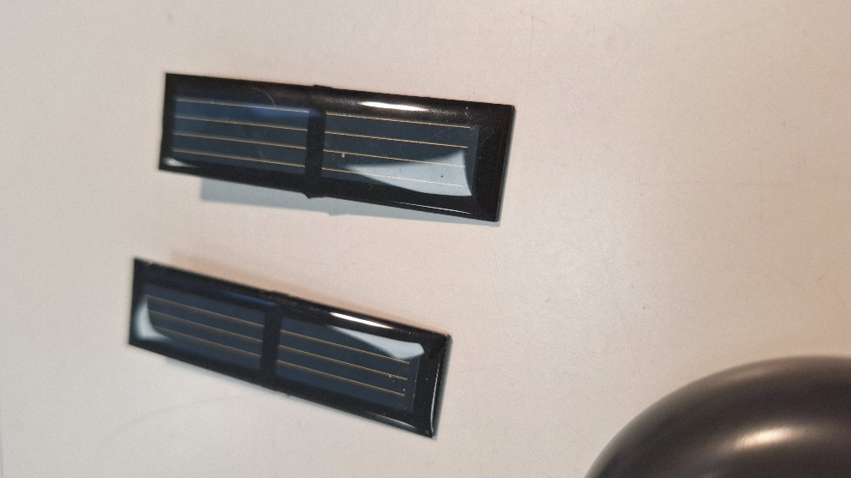
Abbildung 1: Kleine Solarplatten
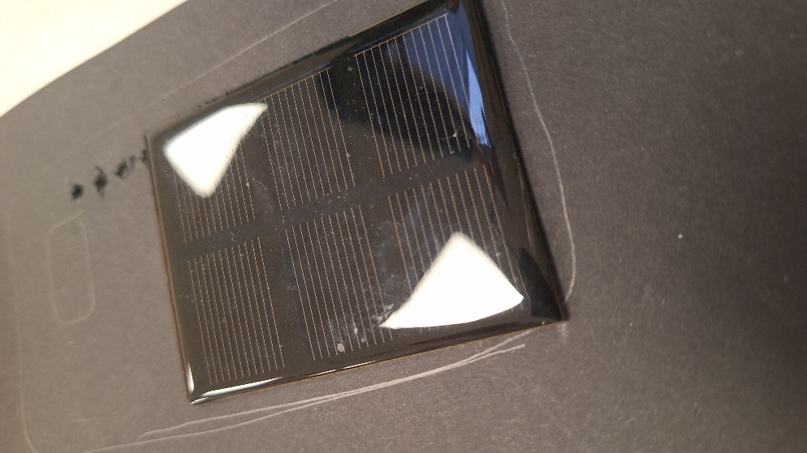
Abbildung 2: Große Solarplatte

2.2 Versuchsaufbau
Wie man in Abb. 3 sehen kann, haben wir eine Lampe, wo wir mit dem Maßstab immer die Höhe abgemessen haben auf die verschiedenen Positionen über der Platte positioniert. Außerdem sieht man wie das Luxmeter und die Solarplatten auf dem Tisch liegen. Die Solarplatten sind noch an einem Messgerät angeschlossen, um die Spannung zu erfahren.
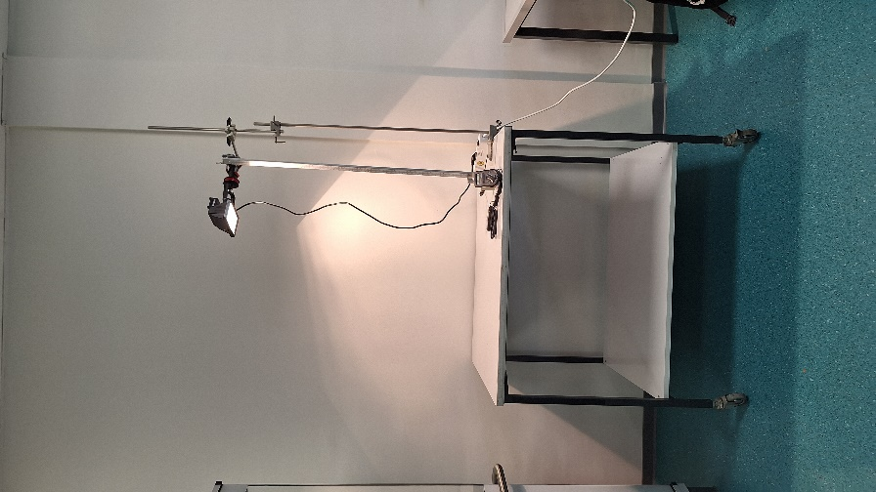
Abbildung 3: Versuchsaubau mit Luxmeter
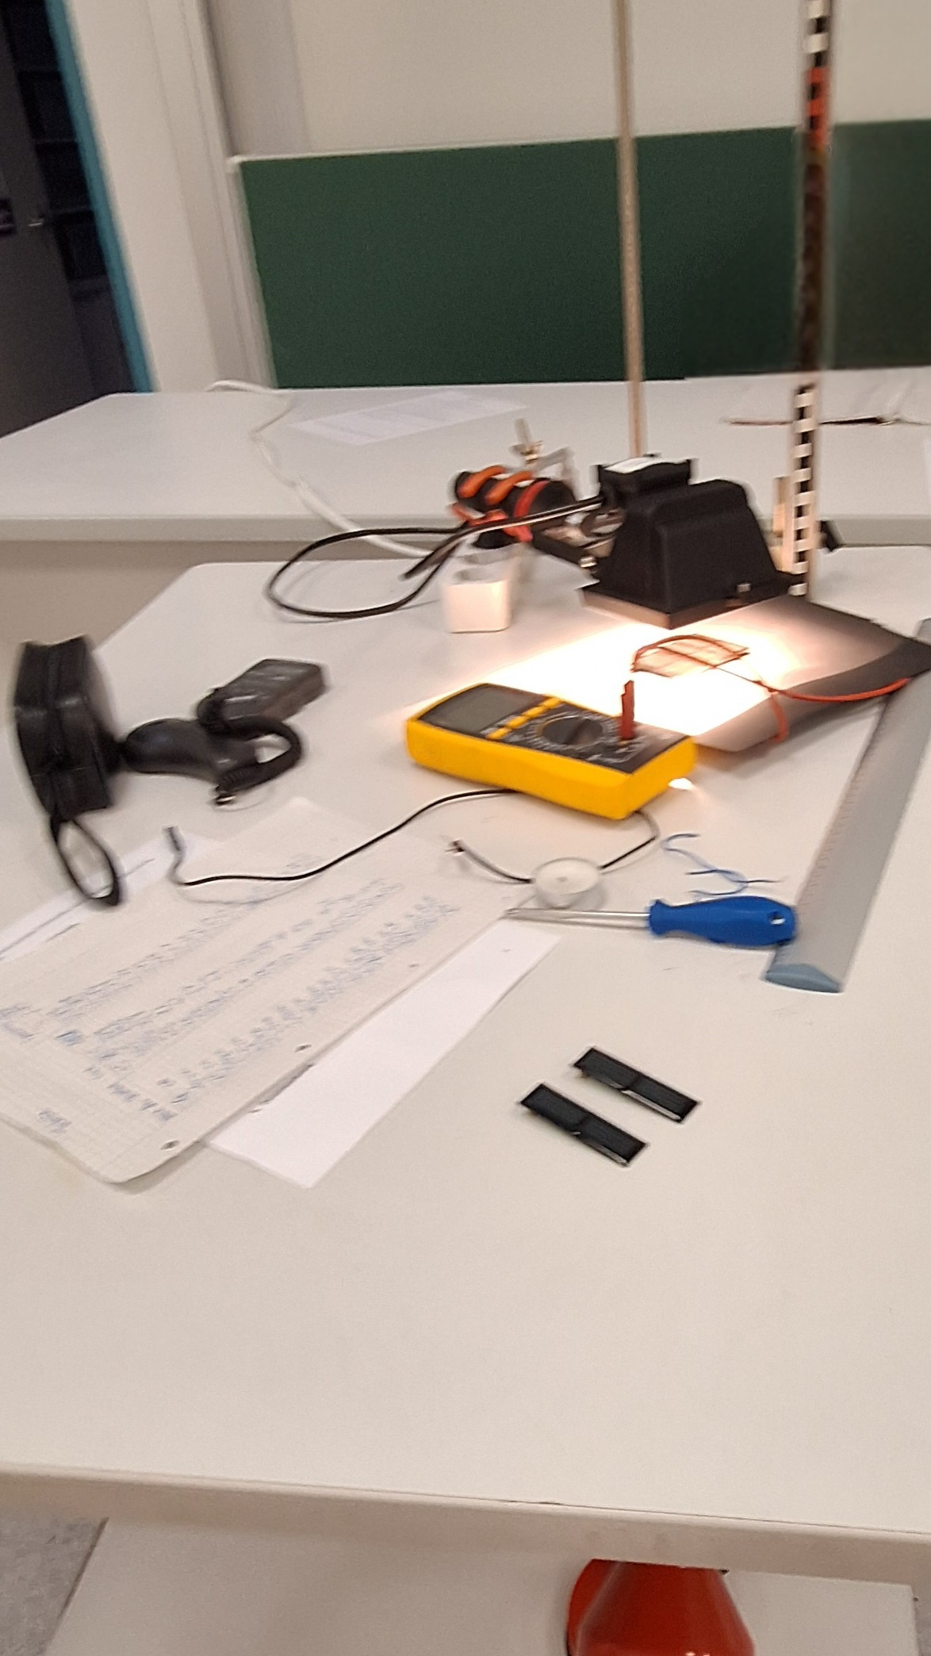
Abb. 4: Versuchsaufbau mit Luxmeter und Solarplatte
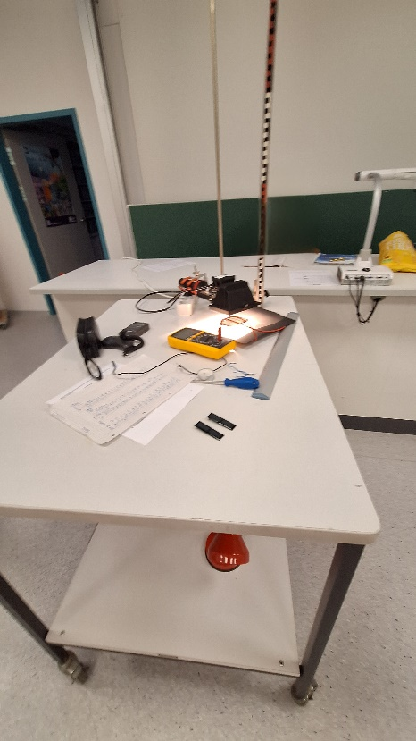
Abbildung 5: Die Versuche mit den verschiedenen Solarplatten

2.3 Versuchsdurchführung
Wir haben die verschiedenen Solarplatten auf die Hülle gesteckt und mit dem Luxmeter unter den Halogenstrahler gelegt. Dann haben wir den Halogenstrahler immer um 5 cm angehoben, um so die Helligkeit zu verändern.

3.0 Ergebnisse
Wie man in Abb. 7 sehen kann haben wir die Spannung in Volt im Vergleich zu der Höhe. Wie man sehen kann, kamen wir nicht über 3 V und es nahm mit der Höhe ab. In Abb. 8 sieht man die Spannung in Volt und die Beleuchtungsstärke. Man sieht da zwei große Haufen an Punkten, nämlich einmal mit etwas mehr Volt und einmal etwas weniger. Sie haben ungefähr die gleich viel Lux, aber das ist trotzdem wenig. In Abb. 9 sieht man die Spannung in Volt im Vergleich zu der Höhe. Da gibt es einmal die kleine Solarplatte und die große (jeweils eine). Man merkt, dass die große Solarplatte fast doppelt so viel Volt produziert als die kleine.
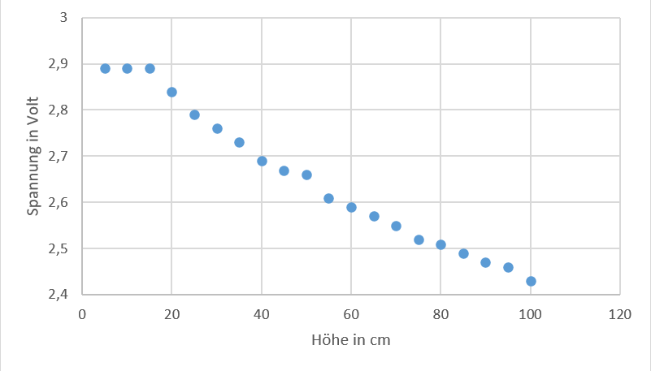
Abbildung 7: Die Spannung in Volt in Abhängigkeit der Höhe in cm (es wurden alle Solarplatten angeschlossen)
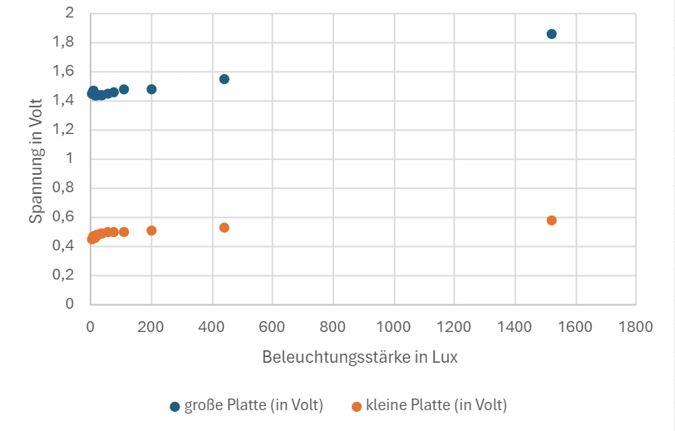
Abbildung 8: Die Spannung in Volt bezogen auf die Beleuchtungsstärke und die verschiedenen Platten

Abbildung 9: Die Spannung in Volt in Abhängigkeit auf die verschiedenen Solarzellen und der Höhe in cm

4.0 Diskussion
4.1 Interpretation der Ergebnisse
Wie man in Abb. 7 sehen kann, nimmt die Spannung mit der Höhe ab. Außerdem kommen wir insgesamt nicht auf 3 V. In Abb. 8 sieht man, dass links zwei große Haufen sind, einmal sehr viele Punkte bei 0,4 V und einmal 1,4 V und sie haben ungefähr die gleiche Beleuchtungsstärke.

4.2 Fehleranalyse
Wir könnten folgende Fehler gemacht haben:
-die Lampe war nicht immer die Lampe im selben Winkel
-das Luxmeter und die Solarplatten waren nicht immer an derselben Position
-es könnten sich welche Kontakte berührt haben die sich nicht berühren sollten
-die Umgebungsbeleuchtung könnte es beeinträchtigt haben

4.3 Erkenntnisgewinn, praktische Relevanz
Aus diesen vielen Diagrammen kann man herauslesen, dass es mit handelsüblichen Solarplatten praktisch unmöglich ist, genug Spannung auf der Handyhülle zu gewinnen, um selbst ein relativ altes Smartphone zu laden, da die meiste Kleinelektronik eine Mindestspannung von 3,5 Volt braucht. Beim Galaxy S7 sind es 3,85 Volt. (siehe Abb. 8)
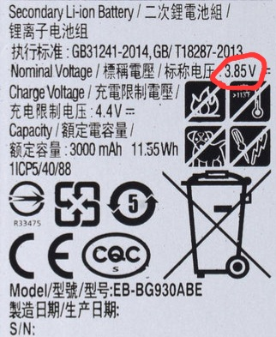
Abbildung 10: Geräteangaben für Samsung Galaxy S7 [1]

5.0 Zusammenfassung
In unserem Projekt war das Ziel, dass wir eine Hülle entwickeln, die das Handy mithilfe von Solarplatten laden kann, die auf der Rückseite von der Hülle befestigt sind. Dabei ist uns aufgefallen, dass wir nicht genug Spannung erzeugen können. Um größere Spannung zu erzeugen, bräuchten wir stärkere Solarplatten.
6.0 Quellen- und Literaturverzeichnis
[1]: https://store.ifixit.de/products/galaxy-s7-replacement-battery (10.1.2024)

